Тема 7 Кнопки Increment, DECREMENT.

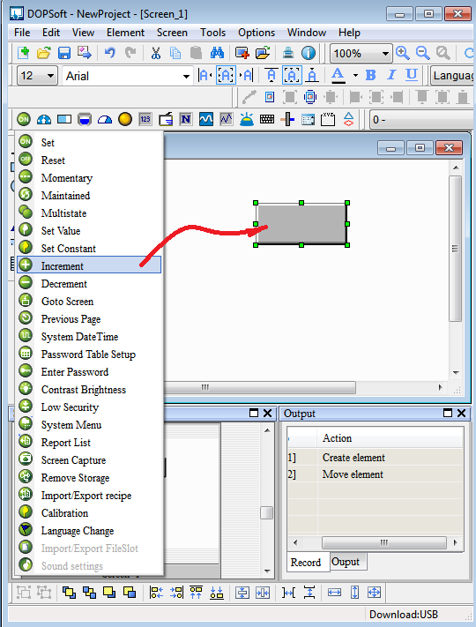]

согласно рисунку?

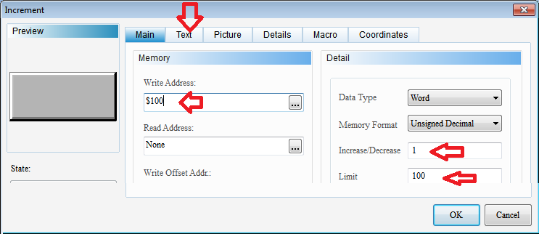

согласно рисунку?

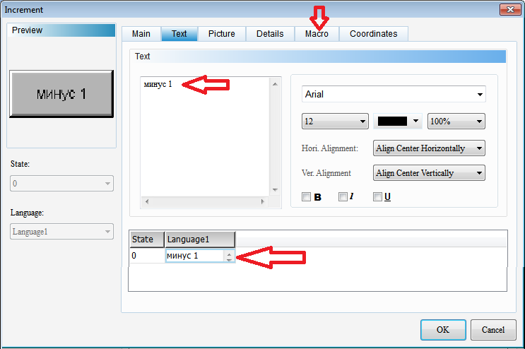

согласно рисунку ?

откроем файл DOP=B-Rukov-po-program hmi.pdf

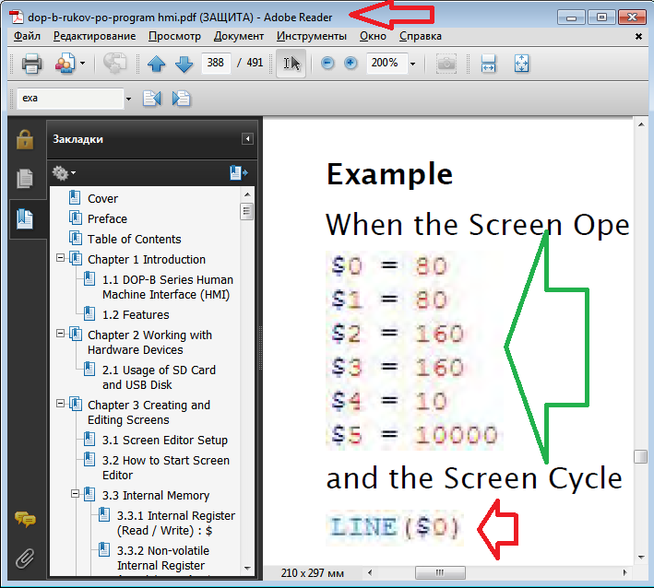

найдем описание

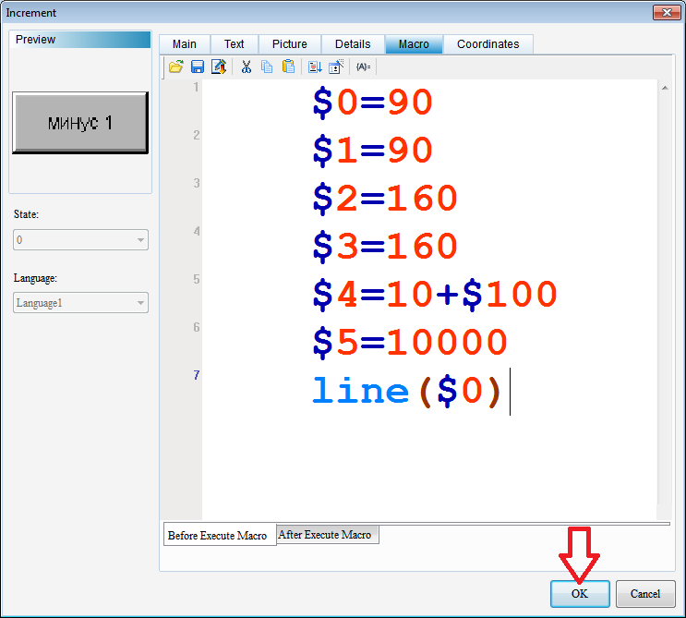

введем данные?

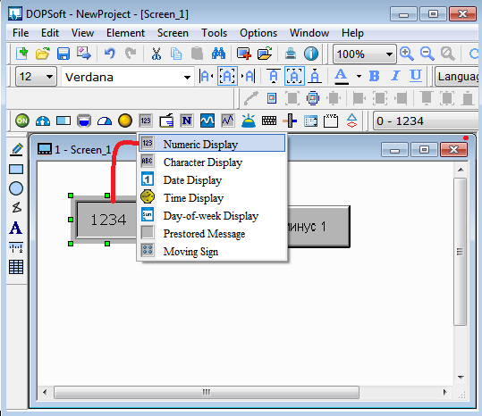

согласно рисунку

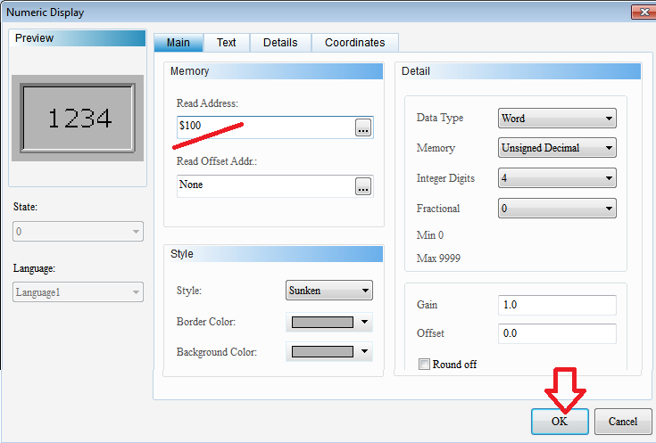

согласно рисунку.

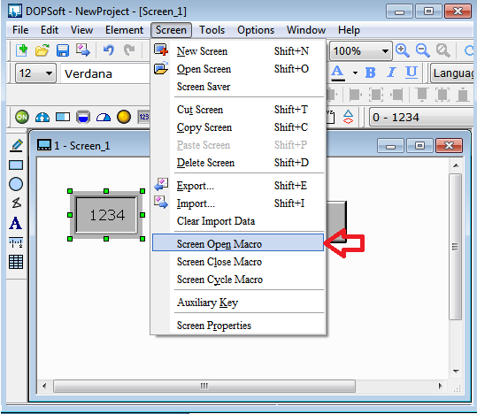 согласно рисунку.

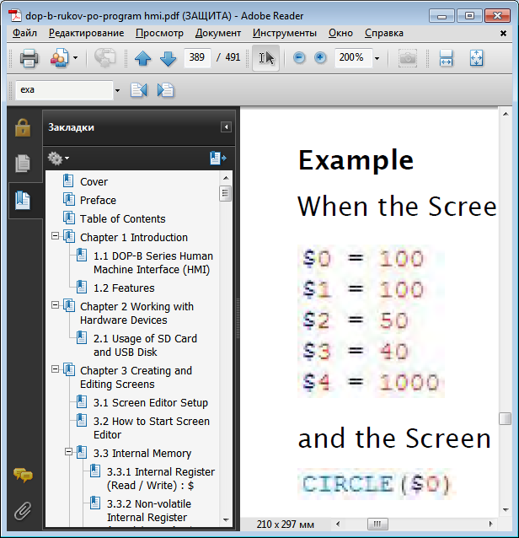

посмотрим описание - пример

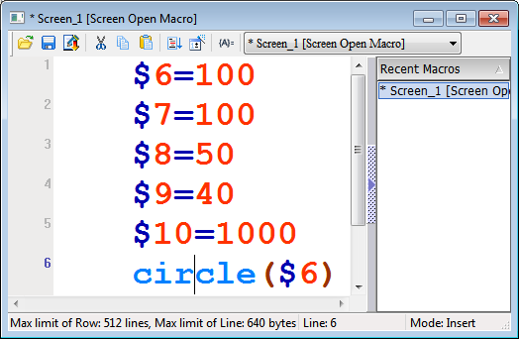

вводим!!!

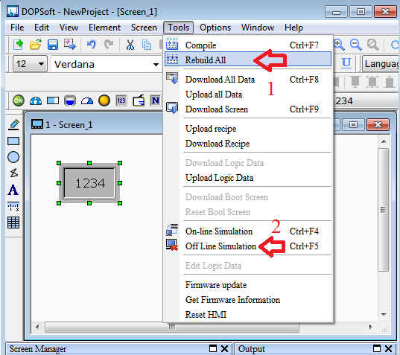

чо думаете всё?

Это не всё.... Надо ниже посмотреть....

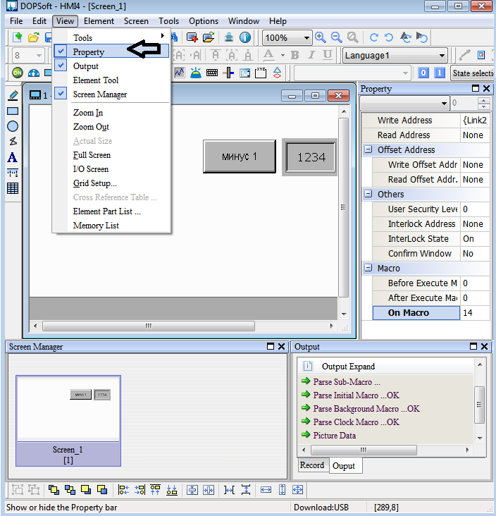

согласно рисунку.

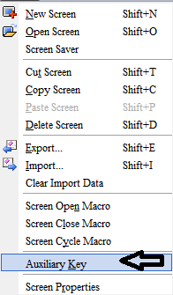 согласно рисунку...

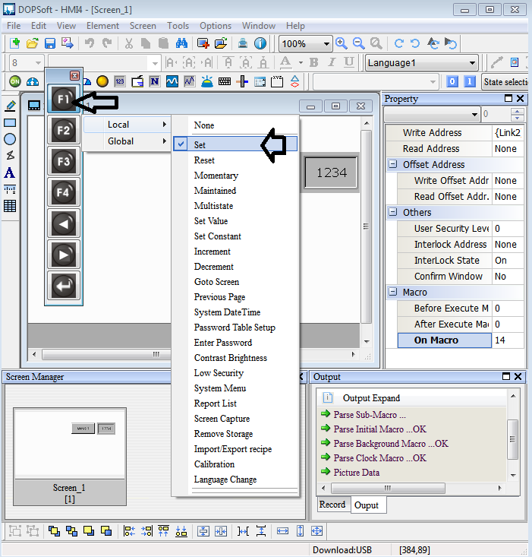

согласно рисунку...

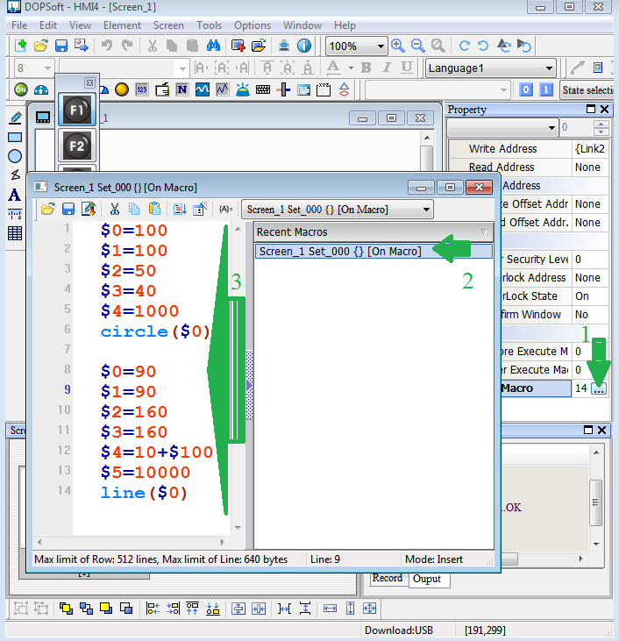

согласно рисунку

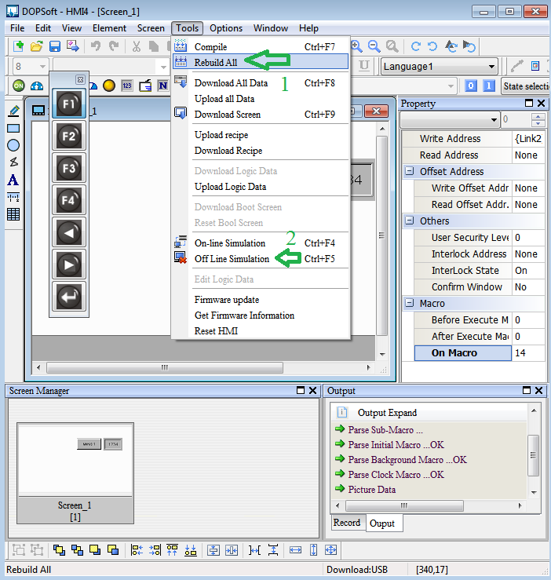

согласно рисунку...

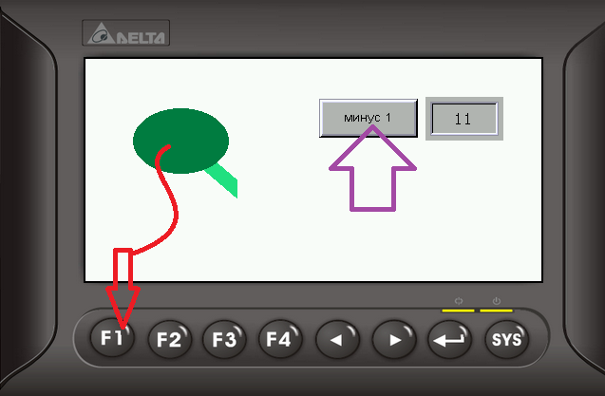

вот теперь всё?

Задание : всем создать кнопку и индикатор.

Вариант 1 1) при нажатии кнопки круг увеличивается

2) при нажатии кнопки линия изменятся

Вариант 2 1) при нажатии кнопки круг перемещается

2) при нажатии кнопки линия изменятся

Вариант 3 1) при нажатии кнопки круг уменьшается

2) при нажатии кнопки линия изменятся

Вариант 4 1) при нажатии кнопки квадрат уменьшается

2) при нажатии кнопки линия изменятся

Вариант 5 1) при нажатии кнопки квадрат увеличивается

2) при нажатии кнопки линия изменятся

Вариант 6 1) при нажатии кнопки квадрат перемещается

2) при нажатии кнопки линия изменятся

Вариант 7 1) при нажатии кнопки точка перемещается

2) при нажатии кнопки линия изменятся

Вариант 8 1) при нажатии кнопки точка перемещается

2) при нажатии кнопки линия изменятся

Вариант 9 1) при нажатии кнопки квадрат уменьшается

2) при нажатии кнопки круг увеличивается

Вариант10 1) при нажатии кнопки квадрат увеличивается

2) при нажатии кнопки круг увеличивается

Вариант11 1) при нажатии кнопки квадрат перемещается

2) при нажатии кнопки круг увеличивается

Вариант12 1) при нажатии кнопки точка перемещается

2) при нажатии кнопки круг увеличивается

Вариант13 1) при нажатии кнопки точка перемещается

2) при нажатии кнопки круг увеличивается

Вариант14 1) при нажатии кнопки круг цвет меняет

2) при нажатии кнопки линия изменятся

Вариант15 1) при нажатии кнопки круг цвет меняет

2) при нажатии кнопки линия цвет меняет

Вариант16 1) при нажатии кнопки квадрат цвет меняет

2) при нажатии кнопки линия изменятся

Вариант17 1) при нажатии кнопки квадрат увеличивается

2) при нажатии кнопки линия цвет меняет

Вариант18 1) при нажатии кнопки квадрат перемещается

2) при нажатии кнопки линия цвет меняет

Вариант19 1) при нажатии кнопки точка перемещается

2) при нажатии кнопки линия цвет меняет

Вариант20 1) при нажатии кнопки точка цвет меняет

2) при нажатии кнопки линия изменятся

Вариант21 1) при нажатии кнопки квадрат уменьшается

2) при нажатии кнопки круг цвет меняет

Вариант22 1) при нажатии кнопки квадрат цвет меняет

2) при нажатии кнопки круг увеличивается

Вариант23 1) при нажатии кнопки квадрат перемещается

2) при нажатии кнопки круг цвет меняет

Вариант24 1) при нажатии кнопки точка перемещается

2) при нажатии кнопки круг увеличивается

Вариант25 1) при нажатии кнопки точка цвет меняет

2) при нажатии кнопки круг увеличивается